1W TV UHF VERİCİSİ HAZIR MODÜLATÖR İLE

1W TV UHF VERICISI HAZIR MODULATOR İLE
1W TV TRANSMITTER WITH UHF MODULATOR
UHF MODULATÖR
Devre ortalama 1W gücündedir. Verici 3 bölümden oluşmuştur. 1. Bolüm UHF Modulator ve sürücü katı 2 bölüm çıkış katıdır. 3 bölüm beseleme katidir. Devrede kullanacağımız modülatör UHF bandı 25-35 kanallarda çalışan hazır modulatordür. Amacımız bu modulator deki RF sinyali yükseltmektir. Burada görüntü Genlik modülasyonu(AM). Ses ise frekans modülasyonu şeklindedir(FM). Transistörleri A-sınıfı yada AB sınıfı çalıştırmalıyız. O nedenle fazla transistor kullanmak gerekmektedir. Burada Modulator sürücü olarak 2 adet devre şeması verdim birisi bant filitresiz diğeri ise filitreli olandır. Hangisini isterseniz onu kullanabilirsiniz, tavsiyem bant filitreli olanı yapmanızdır, tabi elinizde bol miktarda trimer kondansatörünüz varsa... Bant filitreli olanlarda ki bobinler 2.4 cm uzunluğunda bakır tellerdir. Bu boylar da rezonansa gelmektedir. Devrenin ayarını ilk kattan başlayarak.ayarlayınız ve sitede basit verici ayarı kısmındaki bölümden yararlanabilirsiniz.

1 KAT: 1. kattan önce UHF hazır modulator (21-69 kanal ) kullanmalısınız.
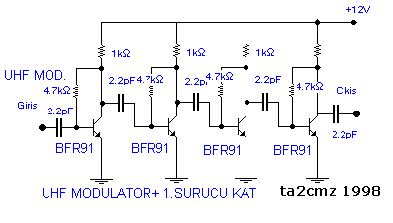
Bant filitresiz sürücü kat

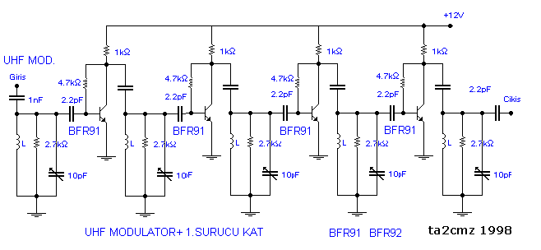
Bant filitreli sürücü kat

2.KAT : Çıkış Katı
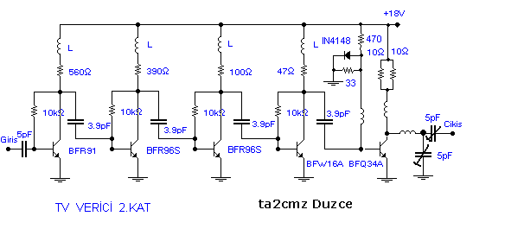

3.KAT : Voltaj besleme katı.

4.KAT : EN ÖNEMLİ KAT
Tabidir ki en önemli kat anten katıdır. Vericiniz ne kadar güçlü olursa olsun iyi bir anten olmazsa işe yaramaz. Vericinin anten kazancı ne kadar iyi olursa cihazınız o derece iyi çalışır. Kablodaki kayıpları da unutmamak lazım frekans yükseldikçe kablodaki kayıplar artar.
Anten kazancı hakkında kısaca bahsedersek kabaca;
6db'lik anten yaklaşık 4 kat alma ve göndermede kazanç sağlar, 10db'lik anten 10 kat, 17db'lik anten
50 kat, 20db'lik anten 100 kat artış sağlar. Antenin ne kadar önemli olduğu açıkca ortaya çıkmaktadır.

UHF MODULATORLU TV VERİCİ
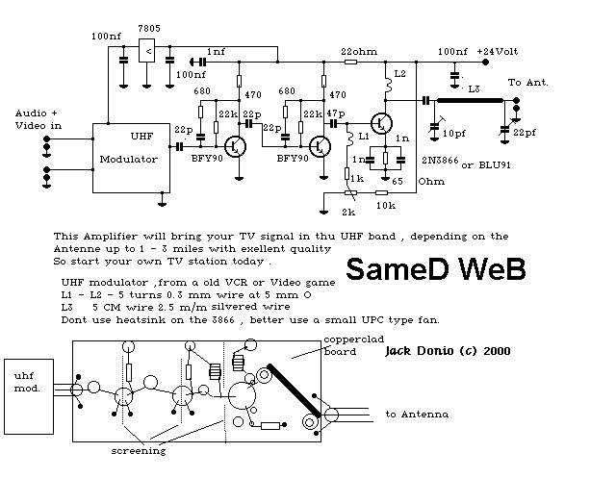

70cm 430Mhz AMATOR BAND ATV VERİCİSİ
Simple ATV TRANSMITTER for 70Cm Band

Büyük resim için, resim üzerine tıklayın.

Büyük resim için, resim üzerine tıklayın.
PARÇA LİSTESİ

UHF TEST VERİCİSİ
Sadece video görüntü aktarmak içindir. Ses frekansı için 5.5Mhz. ses modulatoru ilave etmelisiniz.
